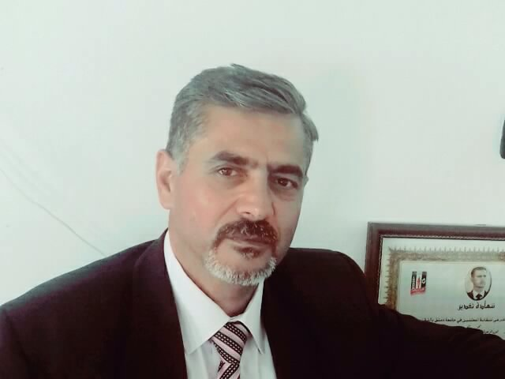
السيرة الذاتية والعلمية
الاسم:أكرم اسم الأب :أديب العائلة:مذكور
تولد: 1966م الحالة العائلية: متزوج عدد الأولاد: ثلاثة
العمل: عضو هيئة تدريسية – جامعة دمشق – كلية الهندسة الميكانيكية والكهربائية – قسم هندسة الحواسيب والأتمتة.

الشهادة الجامعية الأولى:بكالوريوس في العلوم الرياضية البحتة.
عام الحصول عليها: 1988م

الجهة المانحة: جامعة دمشق – كلية العلوم- قسم الرياضيات

الشهادة الجامعية الثانية:دكتوراه في العلوم الرياضية التطبيقية
الاختصاص الدقيق: السبيرناتيك الرياضي والبرمجة.
Mathematical Cybernetics And Programming .
عنوان الأطروحة : التركيب المنفصل للنظم ذات البنى المتغيرة.

الجهة المانحة:جامعة سان بطرس بورغ الحكومية–

سان بطرس بورغ - روسيا الاتحادية
عام الحصول عليها: 1994 م

الأعمال الإدارية :
- نائب عميد كلية الهندسة الميكانيكية والكهربائية الثانية للشؤون العلمية منذ 29/8/2018 م حتى 31/8/2019 م.
- نائب عميد كلية الهندسة الميكانيكية والكهربائية الثانية للشؤون العلمية والشؤون الإدارية وشؤون الطلاب منذ 31/8/2019 م حتى تاريخه.

الخبرة العلمية:
1- المقررات التي درستها في جامعة دمشق خلال الفترة 1995 -2001.
الجبر الخطي ، رياضيات 3، لغة البرمجة باسكال، التحليل العددي والخوارزميات(دبلوم الدراسات العليا- برمجة ونظم التشغيل) ، الرياضيات والبرمجة(دبلوم الدراسات العليا- هندسة حرارية) ،مدخل إلى المعلوماتية ( كلية التربية- كلية الآداب)
2- المقررات التي درستها في كلية علوم الحاسب الآلي (جامعة الملك خالد) خلال الفترة 2001 -2006.
تطبيقات على الحاسب الآلي ، حاسب آلي(1) ، حاسب آلي (2) ، لغة البرمجة C/C++
3- المقررات التي درستها في جامعة دمشق خلال الفترة 2006 –حتى تاريخه.
مدخل إلى الحاسوب والبرمجة(قسم هندسة الحواسيب)، البرمجة(1)/ ( قسم هندسة التصميم الميكانيكي - لغة C++ ) ، البرمجة(2)/( قسم هندسة التصميم الميكانيكي - لغة C++ ) ، رياضيات2 ، الرياضيات المتقطعة( قسم هندسة الحواسيب ) ، البرمجة(1)/ ( قسم هندسة الحواسيب – لغة C++ ) البرمجة (2)/ ( قسم هندسة الحواسيب - لغة Java)، الرياضيات (1) (قسم هندسة الميكانيك العام+قسم الطاقة الكهربائية _فرع السويداء) ، الرياضيات(2) (قسم هندسة الميكانيك العام+ قسم الطاقة الكهربائية _فرع السويداء) ، الرياضيات(3) (قسم هندسة الميكانيك العام _فرع السويداء)، البرمجة(1+2)/( قسم هندسة الميكانيك العام - لغة C++ - فرع السويداء )، البرمجة(1+2)/( قسم هندسة الطاقة الكهربائية - لغة C++ - فرع السويداء )،
4- المقررات التي درستها في الجامعة السورية الدولية الخاصة للعلوم والتكنولوجيا خلال الفترة 2009 – 2012.
البرمجة3( لغة c/c++) ، رياضيات 2 ، الإحصاء والاحتمال، الجبر الخطي.
5- المقررات التي أدرسها في الجامعة العربية الدولية الخاصة خلال الفترة 2019 –حتى تاريخه.

- مقرر مدخل إلى الخوارزميات والبرمجة لطلاب السنة الأولى/كلية الهندسة المعلوماتية والاتصالات.

6-الإشراف العلمي:
- الإشراف على عشرات مشاريع التخرج لطلاب السنة الخامسة في قسم هندسة الحواسيب و الأتمتة.
- مشرف رئيسي على رسالة الماجستير للطالب م. مازن البري ( تم الدفاع عنها).
- مشرف علمي داخلي على طالب الدكتوراه المعيد أحمد القوتلي ( الدارس في ألمانيا) .
- مشرف رئيسي على رسالة الماجستير للطالب م. أحمد القصاص(قيد الدفاع).
- مشرف رئيسي على رسالة الماجستير للطالب م. عمر زعور (تم الدفاع عنها).
- مشرف رئيسي على رسالة الماجستير للطالبة م. رويدة الصحناوي (قيد الإنجاز).

- المؤلفات:
- تأليف كتاب لمقرر البرمجة (1) (البرمجة غرضية التوجه بلغة C++ ) بالمشاركة مع الدكتور مأمون يونس_الكتاب تم طباعته وتوزيعه. حزيران 2013
- تأليف كتاب لمقرر المدخل إلى الحاسوب والبرمجة ( أساسيات لغة C++ ) لطلاب قسم هندسة الحواسيب والأتمتة_ الكتاب تم طباعته وتوزيعه. أيلول 2014
- تأليف كتاب لمقرر البرمجة (2) (البرمجة بلغة Java) بالمشاركة مع الدكتور مأمون يونس_ الكتاب تم طباعته وتوزيعه. أب 2018
8-الأبحاث المنشورة:
1 – أكرم مذكور ، يوري سوشكوف. " دوال نقل الحركة للنظم الخطية ذات البنية المتغيرة " . مجلة Theory of digital systems and their application . منشورات جامعة سان بطرس بورغ الحكومية ، 1995م ، العدد 27 ، ص 88 – 97.
2 – أكرم مذكور ، يوري سوشكوف. " فوق البيانات المستوية ". منشورات جامعة سان بطرس بورغ الحكومية ، 1993م ، العدد 2843 ، 14 صفحة.
3 – أكرم مذكور ، يوري سوشكوف ، عماد فتاش " النماذج الرياضية للنظم متعددة الأطوار " . مجلةComputer Science And Problems Of Cybernetics . منشورات جامعة سان بطرس بورغ الحكومية ، 1995م ، العدد 28 ، ص 13 – 31.

4- Mazkour A. , Shipulin I . , Sushkov Y. Graph Models of change structure echanism. International work shop on Mathematical Methods and Tools in Computer Simulation . S. Petersburg , 1994 , may 24-28 , p. 97 – 99.

العنوان:
جامعة دمشق- كلية الهندسة الميكانيكية والكهربائية
قسم هندسة الحواسيب والمعلوماتية ص ب 86
akrammazkour2004@yahoo.com E-mail:

Phone: 016-361236
011-6711675
Mobile:0966735234

دمشق 27/7/2020م

د. أكرم أديب مذكور
